Монитор
SIGNO
UTD 1740/40

сертификат соответствия
№ РОСС.IT.ME03.A05735

ПАСПОРТ

И ИНСТРУКЦИЯ ПО ЭКСПЛУАТАЦИИ

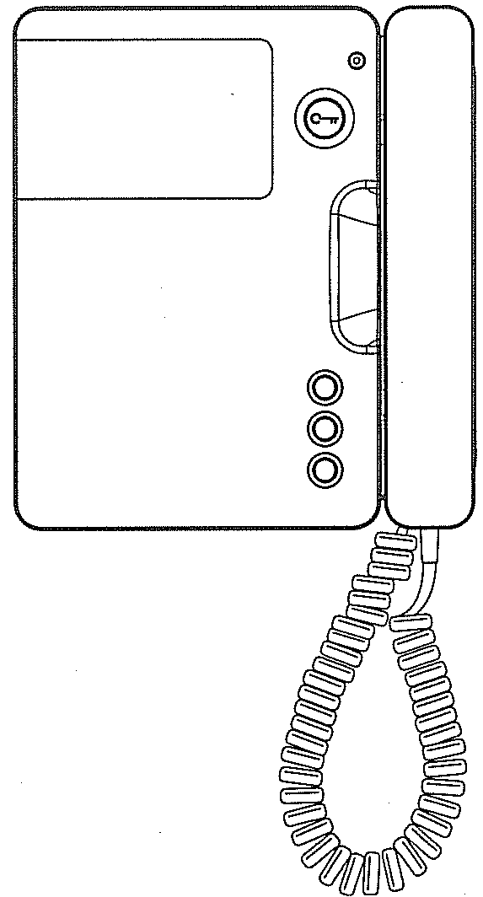

Санкт – Петербург
2010

Общие данные

Монитор UTD 1740/40 SIGNO - это монитор для видеодомофонных систем производства
URMET DOMUS S.p.A с цветным ЖК-экраном.

Монитор предназначен для работы только со стандартным видео сигналом PAL или CCIR (50 Hz).

На мониторе имеется:
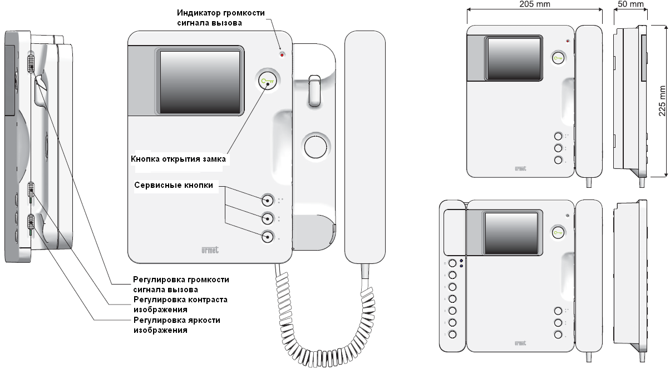
- Кнопка открывания двери с символом ключа. Эта кнопка светится зеленым светом, когда видеодомофон включен
- Дополнительные сервисные кнопки. Используются для выполнения дополнительных функций предусмотренных видеодомофонной системой (вызов консьержа, просмотр дополнительных камер и т.д.).
- Регулятор громкости сигнала вызова
- Регулятор контраста изображения
- Регулятор яркости изображения
- Индикатор выключенного сигнала вызова

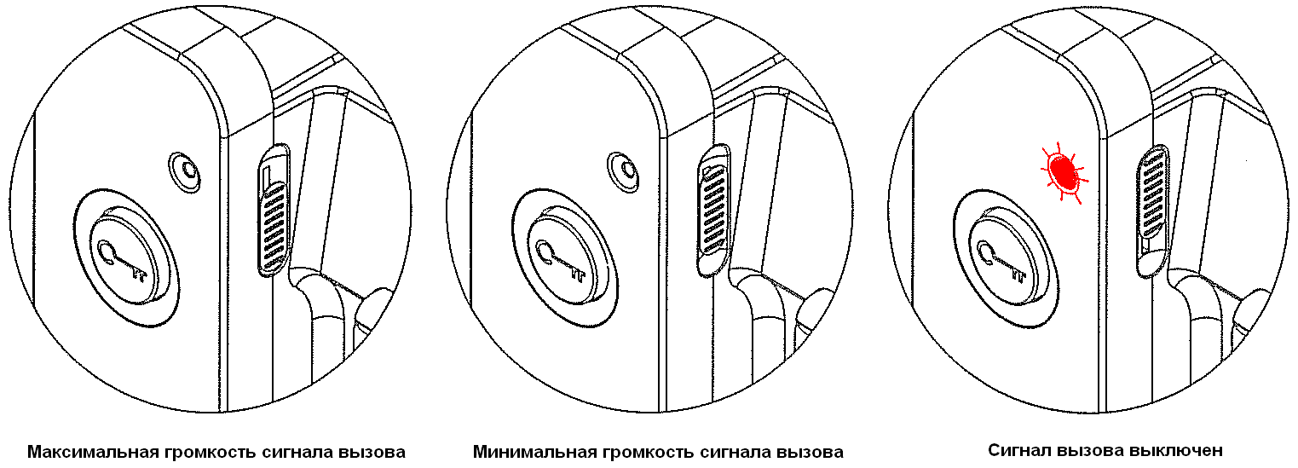

Монтаж

Монитор предназначен для установки на стене при помощи монтажной панели (поставляемой отдельно). Модель монтажной панели зависит от типа домофонной системы. Рекомендуемая высота установки монитора 1,55÷1,60м от уровня пола до верха монитора.

Порядок работы

При поступлении вызова монитор издает звуковой сигнал вызова, экран автоматически включится. Для ответа на вызов снимите трубку монитора.
Открытие замка производится нажатием на кнопку открытия замка
При необходимости отрегулируйте яркость и контраст изображения.

По окончании разговора повесьте трубку. Изображение на мониторе отключится автоматически через заданный промежуток времени, который устанавливается при монтаже системы.

Размеры

- ширина | 205 мм
- высота | 225 мм
- глубина | 50 мм;

Электрические параметры

Напряжение питания | 16 -19,5 В
Максимальный потребляемый ток в рабочем состоянии | 0,35 А
Потребляемый ток в режиме ожидания | 0 А
Мощность | 6,5 Вт
Частота вертикальной развертки | 50 ± 2 Гц
Частота строк | 15625 ± 300 Гц
Видео сигнал | 1,0 V - 75 Ом
Дисплей | 4 " LCD
Разрешение дисплея | 380 х 250 пиксель
Тип видеосигнала | PAL
Максимальное время включения монитора из режима ожидания | Не более 4 сек.
Максимальное коммутируемое напряжение сервисными кнопками | Не более 24 В
Максимальный коммутируемый ток сервисными кнопками | Не более 1 А

Характеристики окружающей среды

Рабочая температура | -5 +50 ⁰С
Температура складирования | -20 +60 ⁰С
Влажность | 90% RH макс.

Гарантийные обязательства

Компания-поставщик гарантирует стабильность всех технических характеристик устройства при соблюдении требований к установке и эксплуатации. В течение 12 месяцев с даты сдачи системы в эксплуатацию Поставщик обязуется бесплатно производить ремонт неисправного оборудования.

Дата сдачи системы в эксплуатацию «_______» «__________________» 20___ г

УРМЕТ ИНТЕРКОМ АКЦИОНЕРНОЕ ОБЩЕСТВО
----------------------------------------------------------------------------------------------------------

191123, Санкт-Петербург, ул. Фурштатская, 33, пом.4 Тел./факс (812) 441-3041

127055, Москва ул. Лесная, д 43, офис 429 Тел./факс (499) 973-1981; (499) 978-5163

E-mail : sales@urmet.ru http://www.urmet.ru

